**Title**

Некорректное отображение UI

**Priority**

Medium

**Severity**

Minor

**Steps to reproduce**

1. Пройти этап регистрации пользователя (ТС 3)
2. Перейти к первому этапу настройки аккаунта

**Actual result**

* “Toggle switches” накладывется на информационный текст

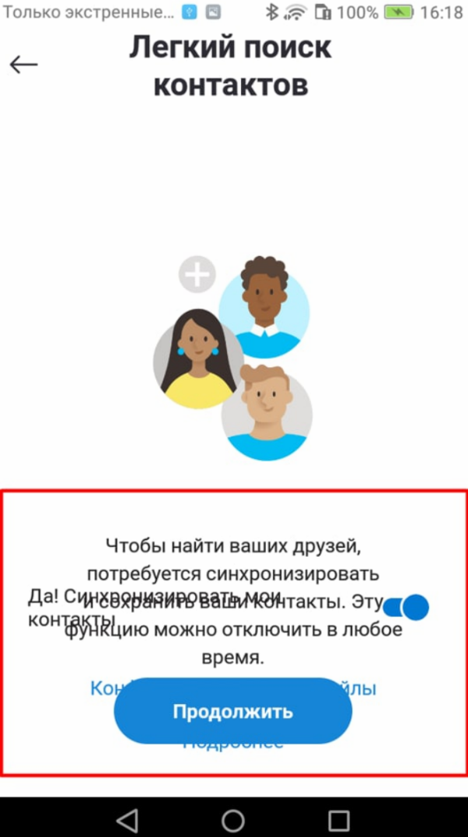

**Expected result**

* Все элементы окна приложения отображаются корректно

**Environment**

* Huawei Y6 Android 6.0

### Title

Нет возможности выбрать темную тему

### Priority

High

### Severity

Minor

### Steps to reproduce

1. Пройти этап регистрации пользователя (ТС 3)
2. Перейти ко второму этапу настройки аккаунта

### Actual result

* При поптыке нажатия на темную тему, темная тема не выбирается
* SWR.checkQueueProcessing blockedReq: PUT [edge.skype.com](http://edge.skype.com/) inside of _blockRequestUntil
* 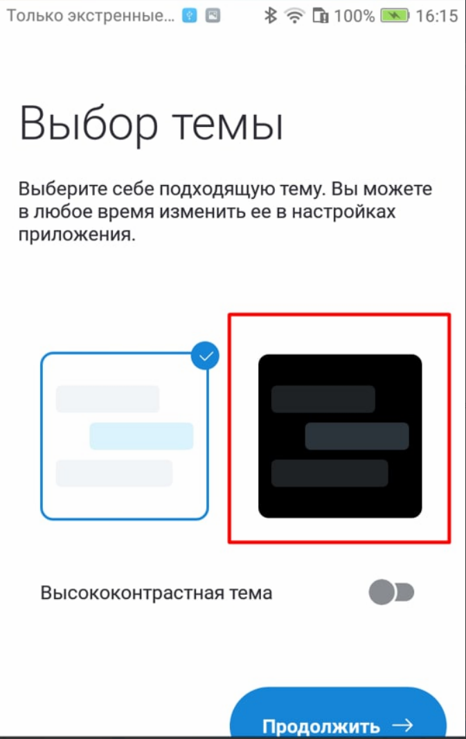

### Expected result

* Темная тема доступна для выбора пользователя

### Environment

* Huawei Y6 Android 6.0

### Title

Не пропадает Pop-up уведомление после потери интернет соединения

### Priority

Medium

### Severity

Minor

### Steps to reproduce

1. Перейти в окно чаты (ТС 18)
2. Отключить интернет соединение
3. Включить интернет соединение

### Actual result

* После включение интернет соединения , Pop-up уведомление “подключение…” не скрывается
* 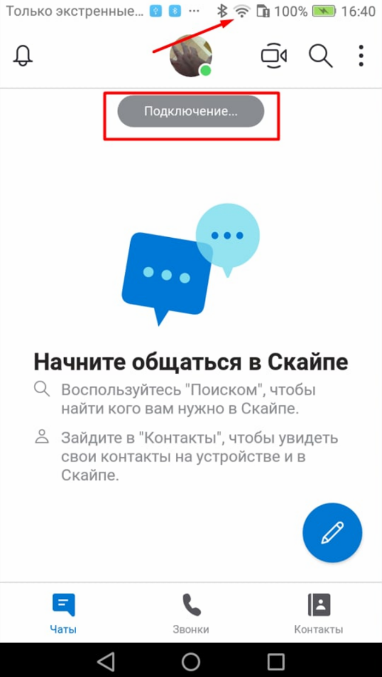

### Expected result

* Уведомление “подключение….” скрывается после того как приложение подключилос к сети

### Environment

* Huawei Y6 Android 6.0

### Title

Некорректное отображение Status Bar

### Priority

High

### Severity

Minor

### Steps to reproduce

1. Перейти в окно чаты (ТС 7)
2. Нажать кнопку “поиск”

### Actual result

* В окне поиск “Status bar” телефона отображается некорректно
* 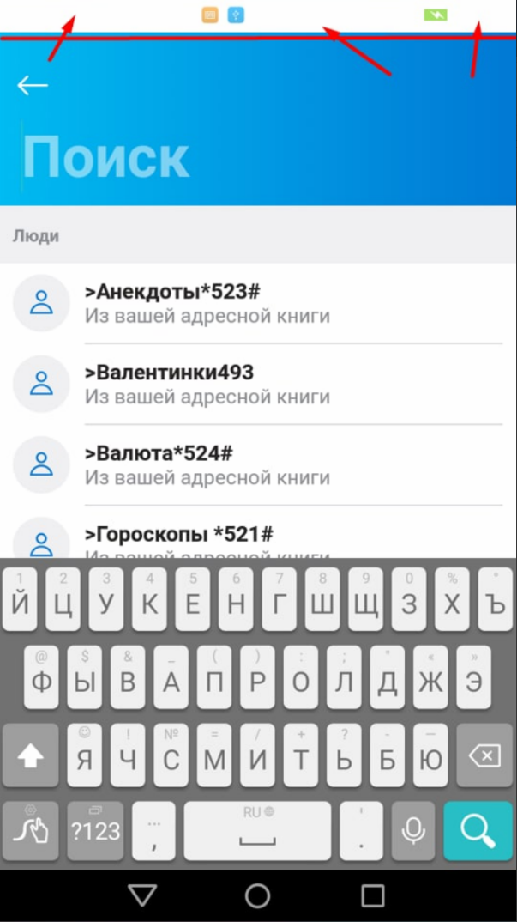

### Expected result

* Status bar отображается корректно в каждом окне приложения

### Environment

* Huawei Y6 Android 6.0

### Title

После завершения видео вызова текстовые сообщения не отправляются

### Priority

High

### Severity

Major

### Steps to reproduce

1. Перейти в окно чаты (ТС 13)
2. Нажать видеовызов с выбранным клиентом
3. Завершить видеовызов
4. Отправить текстовое сообщение любому клиенту из списка контактов

### Actual result

* Текстовые сообщения не отправляются
* SWR.checkQueueProcessing blockedReq: POST [edge.skype.com](http://edge.skype.com/) inside of _blockRequestUntil
* 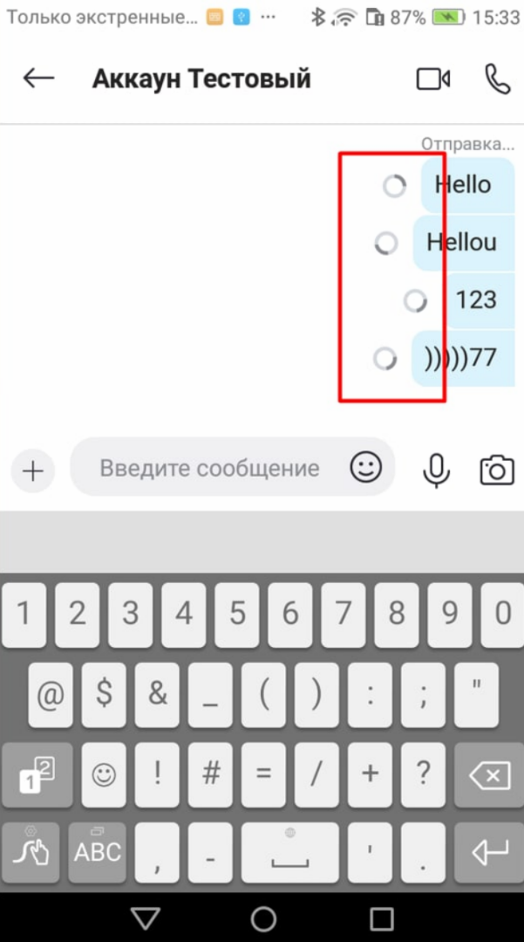

### Expected result

* Текстовые сообщения отправляются после выхода из любого из режимов приложения

### Environment

* Huawei Y6 Android 6.0

**Title**

После входящего сообщения , на экране не отображается Pop-up уведомление

**Priority**

Medium

**Severity**

Minor

**Steps to reproduce**

1. Отправить текстовое сообщение в тестовый аккаунт

**Actual result**

* Не отображается Pop-up окно при входящих сообщениях

**Expected result**

* Появляется окно Pop-up уведомления при входящем сообщении
* 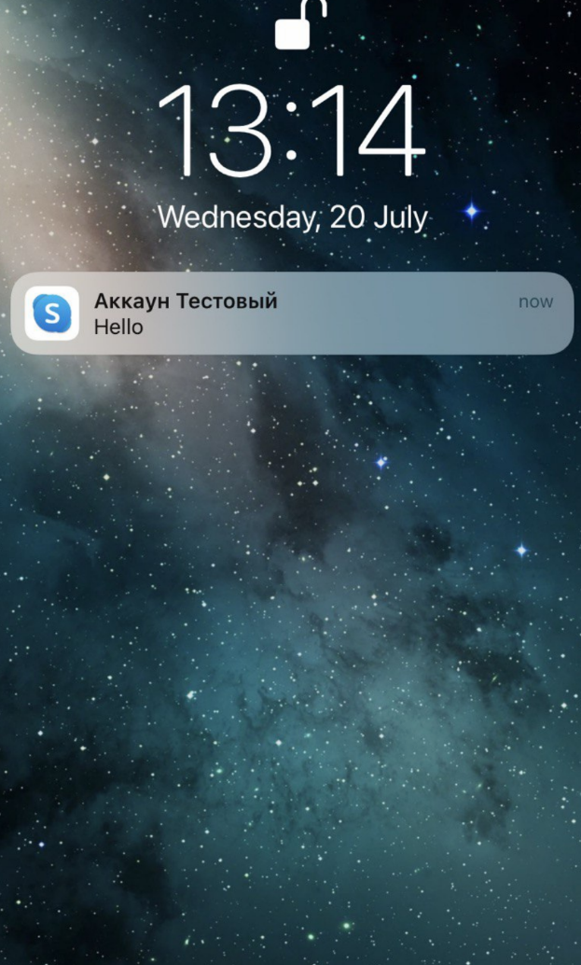

**Environment**

* Huawei Y6 Android 6.0

**Title**

Не отображается "Counter” неотвеченных уведомлений

**Priority**

Low

**Severity**

Minor

**Steps to reproduce**

1. Отправить текстовое сообщение в тестовый аккаунт
2. Разблокировать устройство и найти иконку приложения Skype на рабочем столе приложения

**Actual result**

* На иконке приложения Skype не отображается "Counter” не отвеченных уведомлений
* 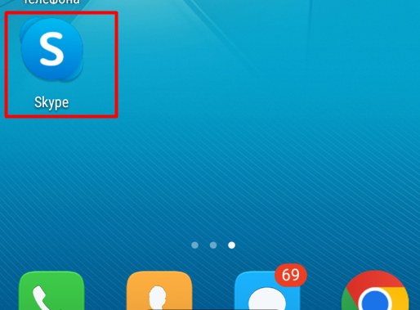

**Expected result**

* При не отвеченных сообщениях присутствует “Counter” с количеством не просмотренных уведомлений
* 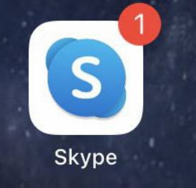

**Environment**

* Huawei Y6 Android 6.0

**Title**

Не работает функция “ответ текстом” при входящем звонке

**Priority**

Medium

**Severity**

Major

**Steps to reproduce**

1. Осуществить аудио\видео вызов сдругого акканута на тестовый
2. На тестовом устройстве при входящем звонке нажать кнопку “сообщение”
3. В меню сообщений нажать “Я перезвоню позже”

**Actual result**

* Звонок сбрасывается, сообщение не отправляется звонившему клиенту

**Expected result**

* Звонок сбрасывается, сообщение “Я пкркзвоню позже” отправляется в чат звонившему клиенту, и отображается чате между двумя клиентами

**Environment**

* Huawei Y6 Android 6.0